СОШ № 40
г. Павлодар 2010 г
«Курить – здоровью вредить»
Табак приносит вред телу,

разрушает разум, отупляет целые нации.

О. Бальзак.

Цели:
Формировать активную позицию о вреде курения. Закреплять знание закона по борьбе с курением в общественных местах.
Выделить основные направления вредности курения.
Воспитывать анти никотиновую активность через ведения пропаганды здорового образа жизни.

Форма проведения: работа в группах.

Оборудование: слайдовая программа с диаграммами, стенд с
элементами солнца.

Количество участников: 21 человек.

Ход занятия.
Выступление:
Добрый день участники заседания. Представлю вам всех, кто сегодня присутствует на нашем заседании:
Завуч по воспитательной работе: Газиза Макаровна.
Инспектор по делам несовершеннолетних: Бауыржан Калияакбарович
Психолог школы: Елена Шармановна.
Руководитель клуба Фемида: Алёна Анатольевна.

Тренинг: «Знакомство» - проводит психолог школы.
Давайте представимся. Предлагаю сделать это по принципу «Цепочка». Каждый говорит своё имя, называет свой класс и одно качество, которое ему нравится в людях. Делаем это по порядку. Начинаем с меня (каждый участник должен поучаствовать в данном этапе заседания).
Сегодня мы собрались по проблеме, которая касается не только нашей страны, но и всего мира. Тема нашего заседания: «Курить – здоровью вредить». В конце нашего заседания мне бы хотелось создать памятку с призывом к нашим школьникам, которая поможет в борьбе с вредной привычкой - курение.
Я предлагаю разделить наше заседание на три части. Первая часть – это слайдовая программа, которая покажет истинный вред, который приносит нашему организму вредная привычка - курение. Второй этап нашего заседания – работа в группах (разбор ситуаций) и третья – итоговая работа по информационным памяткам.

Слайдовый показ о вреде курения – проводит психолог школы.

Слайдовая схема для обсуждения «за» и «против» табака в стране:
Наше государство не может запретить ввоз сигарет на территорию нашей страны и тем самым исключить курение не только со стороны подростков, но и всех казахстанцев. К великому сожалению этого делать нельзя. А почему этого нельзя делать мы увидим в таблице «За и против»
За | Против
Снижение продажи табака в стране снизит доход от акцизного налога в бюджет страны  Повышение цен на табак повлечет курение не качественных сигарет, сомнительного происхождения  Ограничение ввозимого табака в страну будет привлекать чёрный рынок, от которого не будет прибыли и он не будет отвечать качеству табачных изделий  Детского курения в нашей стране нет, так как существует закон запрещающий курение до 18 лет, то что он не действует это пробел исполнительного органа нашего государства  В военный период курение замещало работу психологов, успокаивая нервы и снимая стресс | Курение приносит не поправимый вред здоровью  При системном курении затрачивается много денег на покупку сигарет  При длительном курении (свыше 5 лет) организму требуется медицинская помощь для восстановления некоторых функций  Существует проблема пассивного курения детей и взрослых  Женское курение отрицательно влияет на деторождение и общее здоровье детей, воспитываемое в семьях курильщиков  Курение в детском возрасте самое опасное, так как происходит торможение в развитии как организма так и в интеллектуальном плане

Как вы считаете, курение – это проблема актуальна в нашей школе или нет?
Вопросы для обсуждения «Отчего дети начинают курить?»:
- Почему курить плохо?
- Как Вы считаете, кто или что провоцирует людей на привыкание к никотину?
Первое – это самое распространенное заблуждение о том, что курение снижает стресс.
Ещё одним не маловажным фактором можно считать то, что сигареты имеют высокую доступность. В сравнении с другими психотропными веществами это дешёвый и встречающийся повсеместно товар. И дома, и в магазине, и среди сверстников.
Некоторые ребята, поступая на зло своим родителям курят, выражая тем самым протест. Протест против запрета, а может, привлечение к себе внимание. И причиной всему пассивное отношение родителей к своей родительской функции воспитания.
Не на последнем месте стоит среди подростков самоутверждение. И некоторые, из них пытаясь, подружиться или завести новые отношения начинают курить. То есть для некоторых курение – это один из способов самоутверждения среди подростков.

Заблуждение



Доступность

Самоутверждение

Пассивность

Вопрос:
Что можно предпринять, для того чтобы не допустить появления у подростка вредных привычек? (По каждому из пунктов схемы ведется обсуждение).

Выступление ученицы 9 класса о пропаганде здорового образа жизни:
А теперь о хороших новостях.
После того, как человек бросит курить:
Уже через месяц значительно очистится дыхание и перестанет беспокоить хронический кашель.
Зубы станут белее, и вкус пищи станет ощущаться острее.
Высыпаться станет легче, а работоспособность станет лучше.
Повысится интерес к жизни. Общий тонус значительно возрастет.
Активность увеличится.
Через 3-6 месяцев легкие освободятся от вредных продуктов горения табака (смолы, табачная пыль и т.д.).
Через 1 год на 50% снизится риск развития коронарной болезни.
Через 5 лет значительно снизится вероятность заболеть раком легких.

Работа в группах – проводит психолог школы:

Ситуация Младший брат видя, что старший брат, который уже
совершеннолетний курит, просит у него попробовать.
На уговоры старшего брата, что это вредно, он ссылается
что он хочет только попробовать и узнать, действительно
ли вредно. Найдите выход из этой ситуации.

Ситуация Отец постоянно оставляет свои сигареты на видном месте,
в данной семье проживает два подростка. Может ли это
спровоцировать детей начать курить?

Ситуация Учитель узнал, что подросток курит, его обязанности
донести до родителей. Можно ли в такой ситуации дать
ребёнку «один шанс»?

Ситуация После очередного родительского собрания, родители
решили провести откровенный разговор с детьми по
вопросу курения за круглым столом. В результате чего не
пришли к единому мнению. Дети считают, что родители
должны тоже бросить курить, так как они главный для них
авторитет и пример. Какое решение предложите Вы?

Разминка для учащихся «Ледокол» - проводит ученица 9 класса.
1.Если вы по утрам с радостью идёте в школу, помашите правой рукой.
2. Если вы считаете, что табак – это вред, сделайте шаг вперёд.
3. Если вы считаете, что мы должны беречь своё здоровье, топните ногой.
4. Если вы уверены в своих силах, поднимите левую руку.
5. Если вас волнует судьба нашей страны, ребят которые с вами учатся, хлопните в ладоши.
6. Если вы верите, что наша сила в единстве и сплоченности протяните обе руки вперёд.
7. Если вы считаете себя патриотами своей страны, поднимите обе
руки вверх.
8. Если вы верите, что будущее нашей страны зависит от вас,
возьмитесь за руки.

А теперь скажем вместе то, что вы видите на доске:

Я выбираю жизнь.

Мы вместе – сила! И можем сделать многое. Только необходимо всегда знать к чему стремиться.
Ребята, давайте представим, что мы попали в страну, где живут люди сильные, здоровые, красивые. (На доске изображено солнце, в центре которого написано: Я выбираю жизнь! Необходимо использовать яркий цвет бумаги с теплым оттенком). А всё благодаря тому, что они не курят. Нет в этой стране ни сигарет, ни тех кто курит. Предлагаю поселиться в этой стране и нам. У вас на столе лежат лучики солнца. Вам необходимо написать какими вы будете, если не станете курить и жить среди тех, кто не курит?
(После того как ребята напишут свои мечты, они прикрепляют их к доске под солнцем.)
Примерные ответы: сильные, здоровые, красивые, умные.
Вот такая наша страна сегодня и завтра, а кто не с нами, тот против нас. Вместе мы сила. Давайте же обратимся ко всем нашим ученикам. Пусть сегодня нас было 20 человек, а завтро 40, а потом 80 и так бесконечное множество.
Ребята мы пришли к моменту завершения нашего заседания и я хочу познакомить с содержанием памятки, в которой содержится призыв к ученикам нашей школы по борьбе с курением.

Памятка учащимся школы:

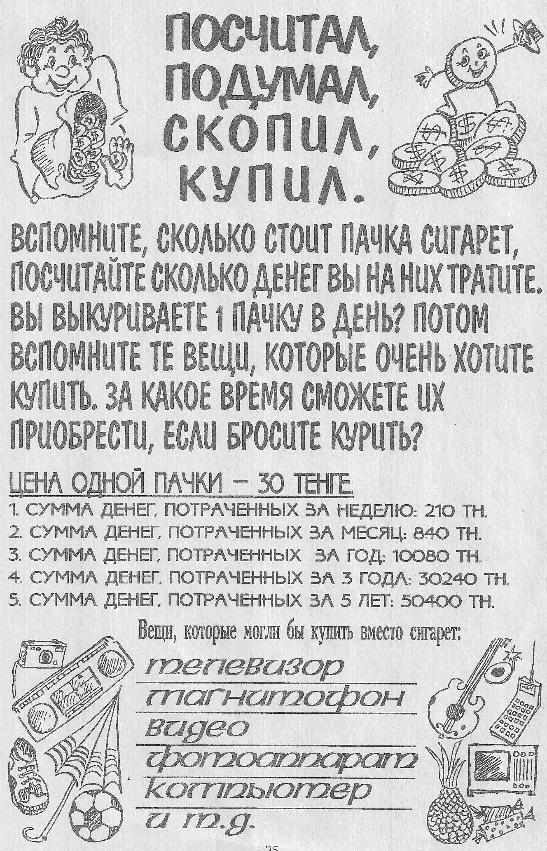  Сумма денег, потраченная за неделю: 700 тн.  Сумма денег, потраченная за месяц: 3 100 тн.  Сумма денег, потраченная за год: 36 500 тн.  Сумма денег, потраченная за 3 года: 109 500 тн.  Сумма денег, потраченная за 5 лет: 182 500 тн. | Правовой клуб «Фемида»  А теперь о хороших новостях!  После того, как бросите курить:  Уже через месяц значительно очистится дыхание и перестанет беспокоить хронический кашель.  Зубы станут белее, и вкус пищи станет ощущаться острее.  Высыпаться станете легче, а уроки запоминаться будут лучше.  Повысится работоспособность.  Активность увеличится.  Через 3-6 месяцев легкие освободятся от вредных продуктов горения табака (смолы, табачная пыль и т.д.).  Через 1 год на 50% снизится риск развития коронарной болезни.  Через 5 лет значительно снизится вероятность заболеть раком легких.  Подумай и сделай правильный выбор!

Подведение итогов заседания правового клуба «Фемида»

